附件（三）嘉義縣第6屆青少年發明展覽會 作品說明書及專利查詢

|  |  |  |  |  |  |  |
| --- | --- | --- | --- | --- | --- | --- |
| 作品名稱 | 360度環景透視系統 | | | 隊伍編號 | **主辦單位依報名順序填寫** | |
| 學籍分組 | 🗹國小組 □國中組 □高中職組 | | | | | |
| 參賽類組 | □災害應變 □運動育樂 □環保綠能 🗹健康照護 | | | | | |
| 作品規格 | 寬： 90 cm | 高： 40 cm | 深： 30 cm | | | 重量： 4 kg |
| **摘 要 說 明** | | | | | | |
| **一、作品名稱：**360度環景透視系統  **二、作品設計／創作動機與目的：**  作品設計：1.分別於汽車A柱、B柱、C柱外裝置錄影裝置  2.於汽車A柱、B柱、C柱內架設顯示器，外型與柱體貼合  3.調整錄影焦距與顯視裝備可以符合柱體穿透景色。  創作動機與目的：每次看爸爸開車時，旁邊的A、B柱總會擋住爸爸的視  線容易發生危險，現在手機和行車紀錄器的價格都越來越  便宜，表示錄影鏡頭和顯示器因為平價所以可以普及化使  用  **三、作品效用與操作方法：**  (1)能夠穿透汽車A、B柱死角視線，避免車禍發生。  (2)作品著重在顯示器形狀能夠與A、B柱貼合，避免現有商品額外架設，影響開車專心度。  (3)顯示器呈現影像避免魚眼廣角鏡頭，盡量呈現與A柱穿透同步影像。  **四、作品的傑出特性與創意特質：**  (1)現有商品都是利用影像反射或是外加顯示器，影響開車專心度，本作品顯示器形狀能夠與A柱貼合，駕駛只要維持原有姿勢，即能穿透A柱死角視野，減少車禍等意外發生。  (2)本身也是行車紀錄器，可以記錄行車影像。  (3)除了運用在汽車上，高樓頂樓豪宅、觀光高塔、觀光潛艇都可以以相同概念將原本樑柱透過影像同步呈現  (4)需特別注意鏡頭與顯示器及樑柱同步對焦，呈現出樑柱就像是透明一樣，讓人感受沒有阻隔的效果。  6.專利查詢(必備項目，列入計分，至少需查詢獲得相關專利2件)  以「環景」、專利檢索結果，經深入審視其專利申請範圍，結果與本創作無相符及類似處，故檢索顯示本創作品具發展價值。   |  |  |  |  |  |  |  | | --- | --- | --- | --- | --- | --- | --- | | 編號 | 檢索  關鍵字 | 專利名稱 | 專利  種類 | 發明人 | 公告號 | 公告日 | | 1 | 環景 | 具有３６０度環景監控功能之電子後視鏡 | 新型 | 李冠廷 | M562242 | 2018/06/21 | | 2 | 環景 | 透過機上盒播放環景影像之視角控制系統及方法 | 新型 | 陳冠良 | I634779 | 2018/09/01 |  1. https://twpat2.tipo.gov.tw/tipotwousr/00022/TWG2107204601_001.png?482369051具有360度環景監控功能之電子後視鏡是藉由電子後視鏡播放影像，透過製作三維立體影像模型讓駕駛以無視線死角之方式確認車體之周圍狀況，最後再透過顯示螢幕同時播放即時影像及虛擬影像之多種確認，讓駕駛能夠確認模型建立之準確性。   https://twpat2.tipo.gov.tw/tipotwousr/00022/TWG2105141322_001.png?207914830而我們的作品是與樑柱同步對焦不須大腦再做辨別及時。所以不同2. 透過機上盒播放環景影像之視角控制系統及方法，主要係透過一轉動視角模組，根據遙控器傳送至機上盒的轉動視角訊號，動態地根據轉動視角後預測畫面中包含的移動向量來產生一轉動視角速率，以動態地呈現依據該轉動視角速率轉動的預測畫面，可令使用者有較佳的觀看環景影像體驗。  而我們的作品是與樑柱同步對焦不須大腦再做辨別及時。所以不同  **創作螺旋圖（曼陀羅思考法）：**   |  |  |  |  |  | | --- | --- | --- | --- | --- | | 車輛的A、B柱會擋住視線容易發生危險，現有商品都是利用影像反射或是外加顯示器，影響開車專心度。 | 與樑柱形狀相同 | | | 配合周邊顏色 | | 1. 現有商品都是利用影像反射或是外加顯示器，影響開車專心度，本作品顯示器形狀能夠與A柱貼合，駕駛只要維持原有姿勢，即能穿透A柱死角視野，減少車禍等意外發生。 2. 本身也是行車紀錄器，可以記錄行車影像。 | 問題 | 形狀 | 顏色 | 錄影鏡頭、顯示器  需特別注意鏡頭與顯示器及樑柱同步對焦，呈現出樑柱就像是透明一樣，讓人感受沒有阻隔的效果 | | 特性 | 360度環景透視系統 | 材料 | | 延伸 | 功能 | 市場 | | 除了運用在汽車上，高樓頂樓豪宅、觀光高塔、觀光潛艇都可以以相同概念將原本樑柱透過影像同步呈現 | 能夠穿透汽車A、B柱死角視線，避免車禍發生。 | | | 汽車、高樓頂樓豪宅、觀光高塔、觀光潛艇都可以使用，市場性極大 | | | | | | | |

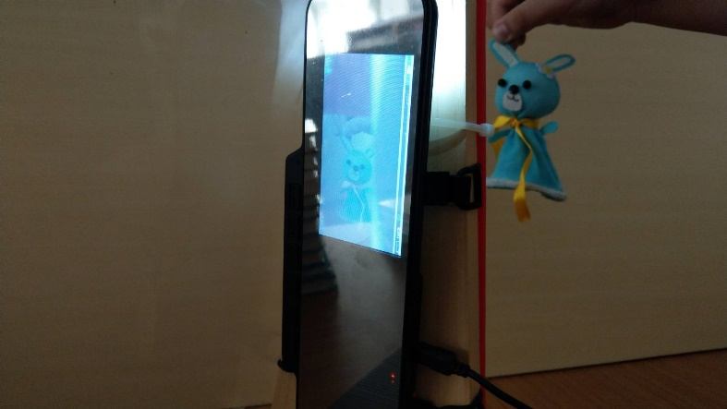作品圖片及說明

**出現A柱外小孩影像**

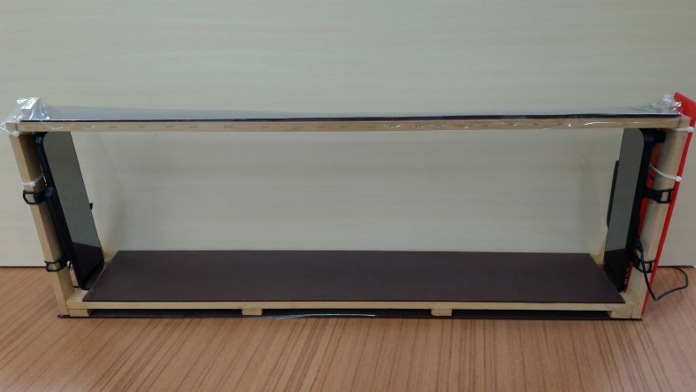

**出現A柱外車輛影像**

